在DE1-SoC板上实现下图所示逻辑，要求：

（1） 添加复位信号（图上未给出）， 异步复位，复位低电平有效，板上KEY0作为复位按键； 图中 1~8 DFF复位值用板上 SW7 ~ SW0给出。

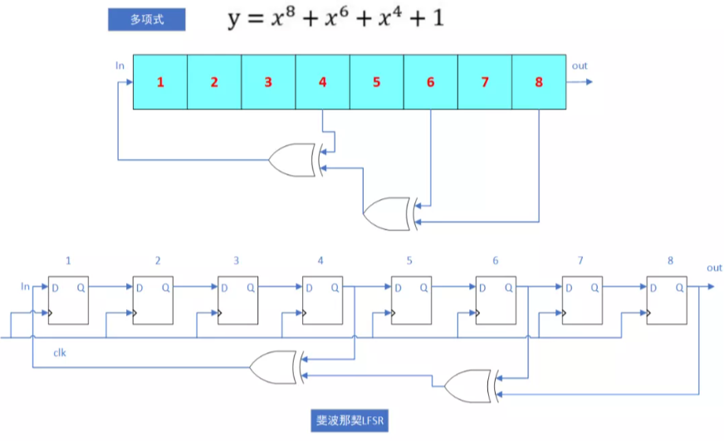

（2）时钟输入为板上50M时钟，生成所需clk信号，频率为0.5Hz。

（3）数码管 HEX5、HEX4显示SW7~SW0对应的16进制值；HEX1、HEX0显示 1~8 DFF对应的16进制值； HEX3、HEX2显示自复位后clk计数，不计溢出。

模块化设计，完成功能，给出简单testbench，能文本输出6个数码管上应显示的内容；

选做： 用C或其他脚本写出上述电路功能模型，输出6个数码管上应显示的内容。

检查：

（1）板上演示功能： 改变初值、复位、数码管正常显示； 4分

（2）跑仿真，设置初值与SW7~SW0一致，给出文本结果，与板上结果比对； 3分

（3）随机挑选代码，能准确解释； 2分

（4）代码美观易读； 1分

（5）选做：跑模型，给出文本结果，与板上结果比对； 5分

周一晚上实验结束前提交，满分10分。选做算附加，合计总分加至满分为止。

周四晚上实验结束前提交，满分5分。